

ROBOT SUMO

INFORMACIÓN TECNICA



24 de enero de 2015

GUAYAQUIL

COTENIDO

1. ESTRUCTURA DE DISEÑO DEL ROBOT
2. COMPONENTES ELECTRÓNICOS

Los componentes detallados a continuación forman parte del robot esencial haciendo uso de cada uno de éstos, hacen que el prototipo tome decisiones cumpliendo con el algoritmo impuesto y programado en su software alojado en su memoria RAM.

1. CIRCUITO DE CONTROL PROGRAMABLE CON PIC

Existen muchos fabricante de microcontroladores y uno de ellos como M.E.M.C. que procesan el silicio para crear los circuitos integrados programables que hoy en dia los vemos en dispositivos de audio, video, aparatos domesticos,etc.

El circuito integrado utilizado es el PIC 16f886 que es el más económico y fácil de conseguir en el mercado.

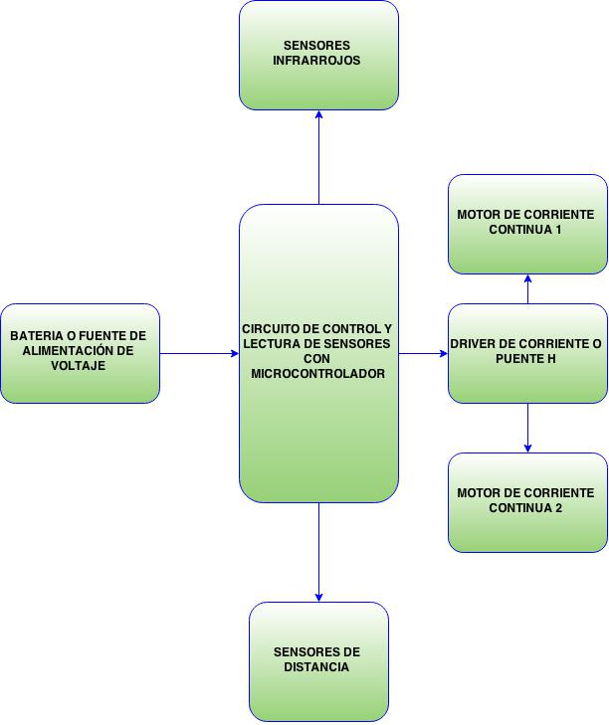

DIAGRAMA ESQUEMÁTICO

1. DIAGRAMA ASM

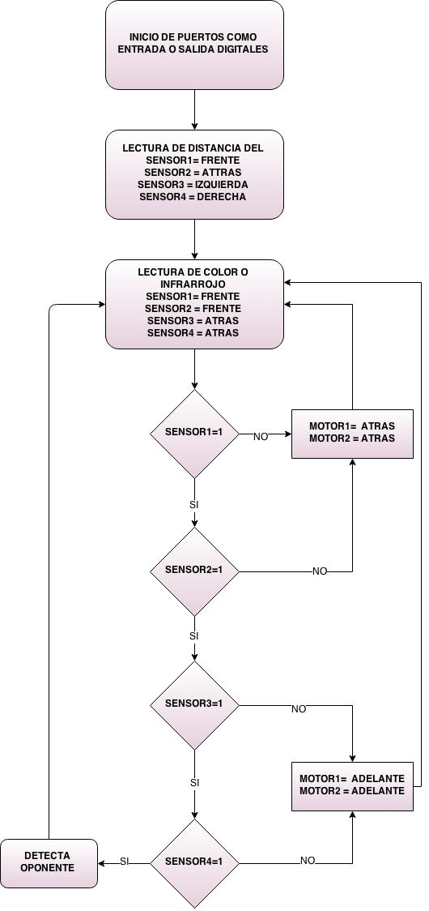

Figura 1 Diagrama sensores de color

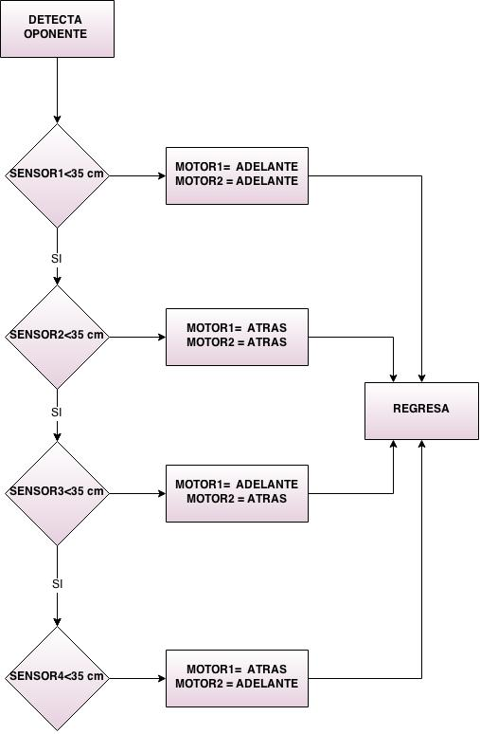

Figura 2 Diagrama sensores de distancia control de motores

1. SIMULACION PROTEUS

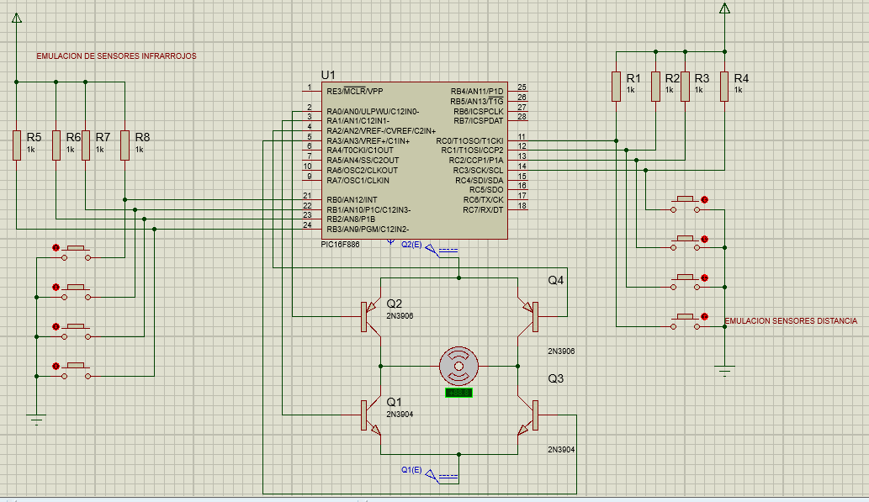

1. DISEÑO PCB DE PRUEBAS

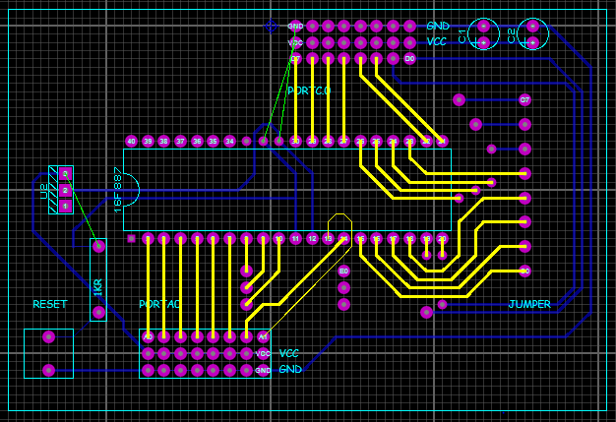

Diseño del PCB

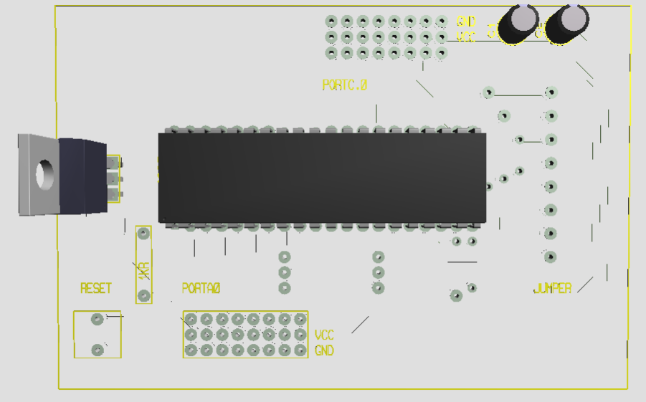

VISTA EN 3D

1. SENSOR INFRARROJO

Los sensores infrarrojos son utilizados por el robot sumo para detectar el color blanco que limita el paso en el ring.

Las señales digitales son enviadas al microcontrolador para ser interpretadas y programar al robot para que tome decisiones y manipule los motores para que la estructura no salga o sobrepase los límites del ring.

El robot lleva 4 sensores infrarrojos uno detrás de cada llanta, o pueden ser ubicados en un lugar estratégico en el robot para cumpla su función perfectamente.

1. SENSOR ULTRASÓNICO

Se han utilizado 4 sensores de distancia para esta implementación, es posible instalar más ultrasónicos pero dependen de los pines de limitación que tenga disponibles el microcontrolador.

El robot tiene los cuatro sensores ubicados en frente, atrás, izquierda y derecha respectivamente,

Los sensores deben estar instalados de tal forma que durante la pelea los sensores no se salgan, dañen o lea obstáculos que sean parte de la estructura del robot y provoque confusión.

1. PUENTE H

Este driver posee un circuito integrado L298, tiene la capacidad de cambiar el sentido de giro de un motor de corriente continua, en esta estructura están conectados cuatro motores en parejas y en paralelo.

El máximo valor de corriente que puede entregar este driver es de 1 amperio por cada canal y el driver tiene 2 canales.

1. SOFTWARE MIKROBASIC DE DESARROLLO

Código para la declaración de los pines que controlan los motores

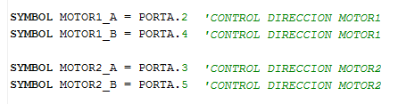

Código para la asignación de sensores de color

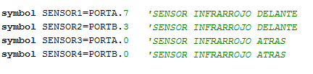

Código para mover motores

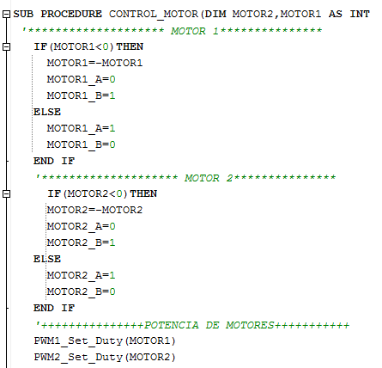

Código de inicio de puertos de comunicación

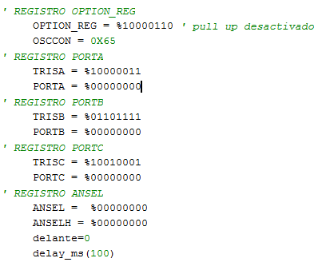

Código de lectura de distancia desde los sensores ultrasónicos

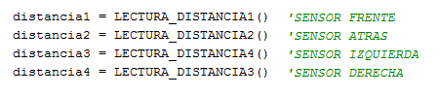

Código para detectar oponente por frente



Código para detectar oponente por atras



Código para detectar oponente por izquierda



Código para detectar oponente por derecha

